**Уровень 1.**

**- Токенизация.**

Метод split. содержимое файла разбивается на токены (слова) с использованием пробела в качестве разделителя с помощью метода split(" "). Результат разбиения сохраняется в переменной tokens.

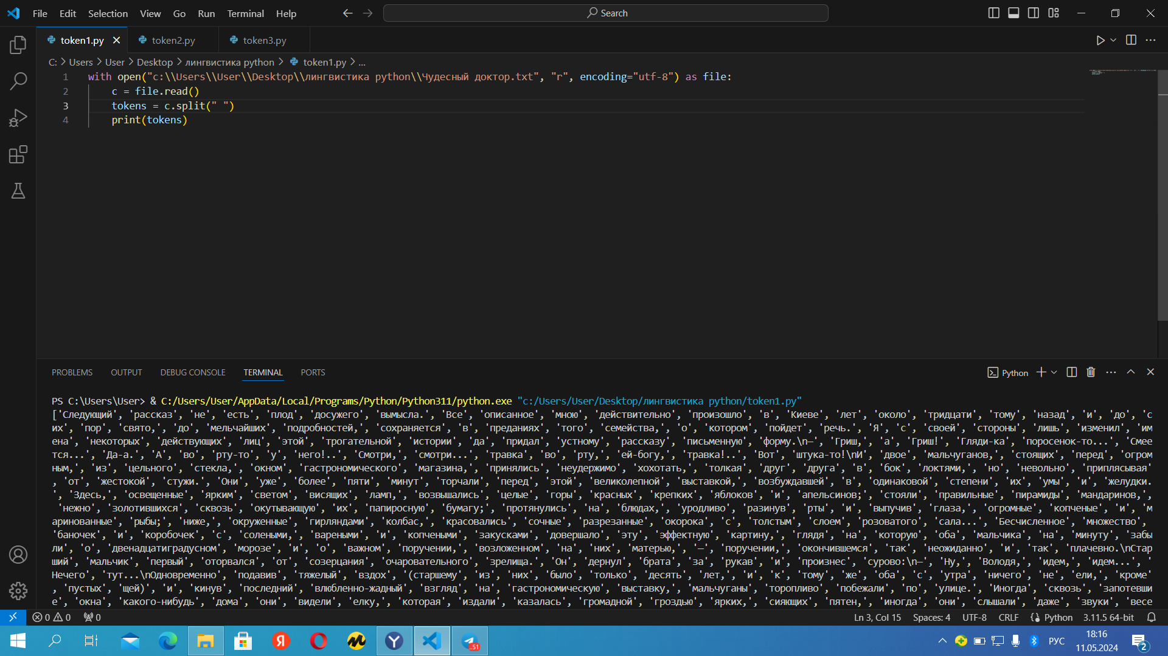

Регулярное выражение. [A-Z]{2,}(?![a-z]): Этот шаблон соответствует последовательности из двух или более заглавных букв, за которыми не следует строчная буква. [A-Z][a-z]+(?=[A-Z]): Этот шаблон соответствует словам, начинающимся с заглавной буквы, за которой следует одна или более строчных букв, а затем снова заглавная буква. ['\w\-]+: Этот шаблон соответствует любому слову или числу, включая символы.

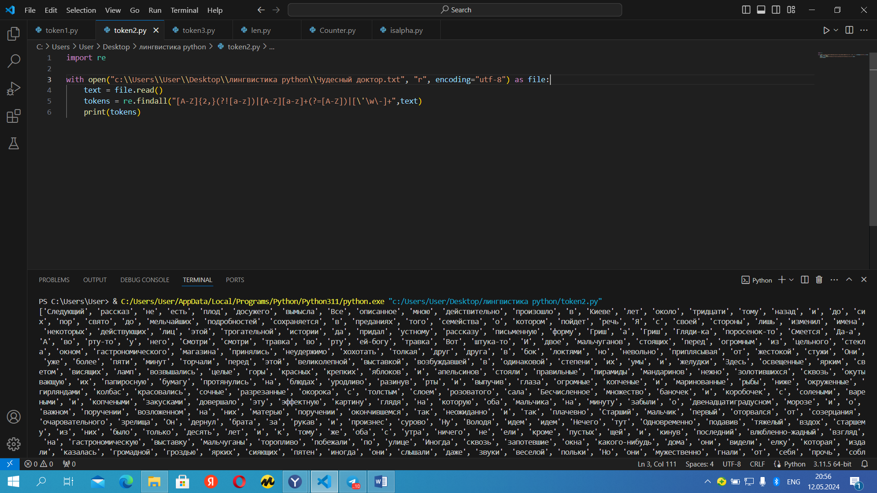

С помощью библиотеки. nltk.download('punkt'): Эта строка загружает токенизатор Punkt из nltk. tokens = nltk.word_tokenize(a): Содержимое файла токенизируется с использованием функции word_tokenize из библиотеки nltk.

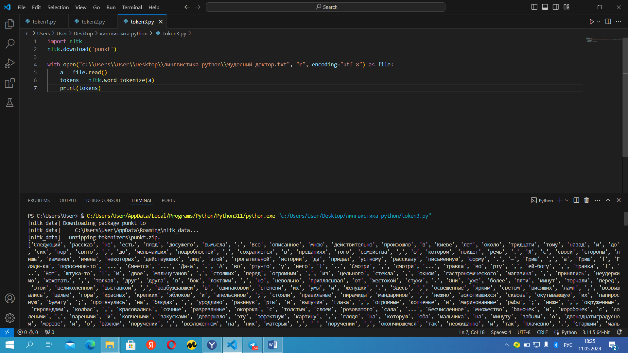

1. Метод .split:

- Простой в использовании.

- Разделяет текст по заданному разделителю (обычно пробелу).

- Не учитывает пунктуацию и специальные символы.

2. Токенизация при помощи регулярных выражений:

- Позволяет более гибко настраивать правила разделения текста.

- Учитывает пунктуацию и специальные символы.

- Может быть сложнее в использовании из-за необходимости работы с регулярными выражениями.

3. Токенизация при помощи библиотеки NLTK:

- Предоставляет широкий выбор методов токенизации для различных языков.

- Умеет обрабатывать особенности языка, такие как апострофы, дефисы и другие.

- Может требовать предварительной установки библиотеки.

**- Подсчёт слов.**

С помощью Len. words = 0: Создается переменная words, которая будет использоваться для подсчета количества слов в тексте. for line in file: words += len(line.split()): Этот цикл проходит по каждой строке в файле. Для каждой строки выполняется следующее действие: строка разбивается на отдельные слова с помощью метода split(), затем количество полученных слов добавляется к переменной words.

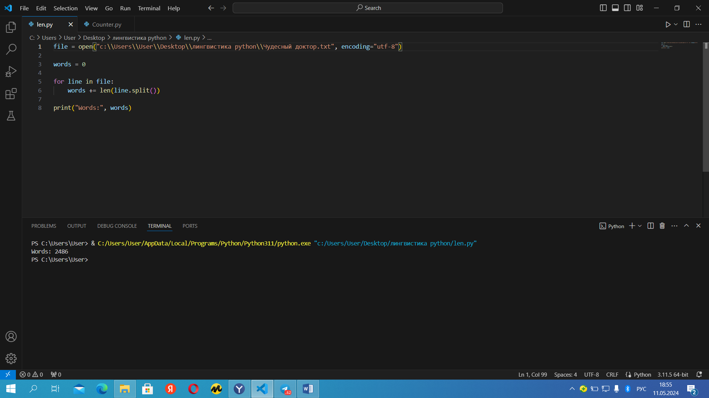

С помощью Counter. words = text.lower().split(): Текст преобразуется в нижний регистр, а затем разбивается на отдельные слова, которые сохраняются в списке words. words = [word.strip('.,!?()[]{}"\'') for word in words]: Каждое слово в списке words очищается от знаков препинания и других символов, указанных в методе strip(). word_counter = Counter(words): Создается объект Counter, который подсчитывает количество вхождений каждого слова в списке words. total_words = sum(word_counter.values()): Суммируются значения счетчика, чтобы получить общее количество слов в тексте без учета повторений.

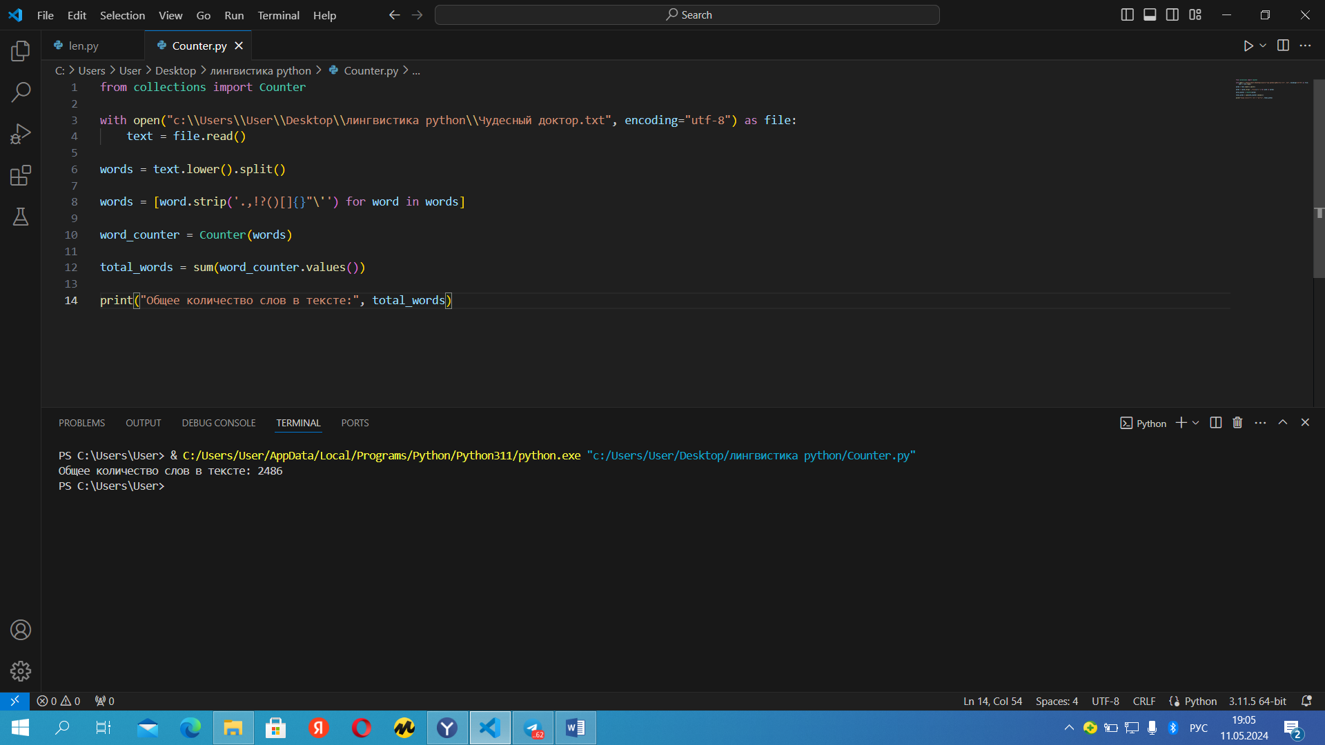

Количество слов используя разные методы не изменилось.

**- Очистка текста от пунктуации.** n = ''.join([char for char in text if char.isalpha() or char.isspace()]): В этой строке происходит фильтрация символов в переменной text. Для каждого символа в тексте проверяется, является ли он буквой (char.isalpha()) или пробелом (char.isspace()). Если символ является буквой или пробелом, он добавляется к строке n.

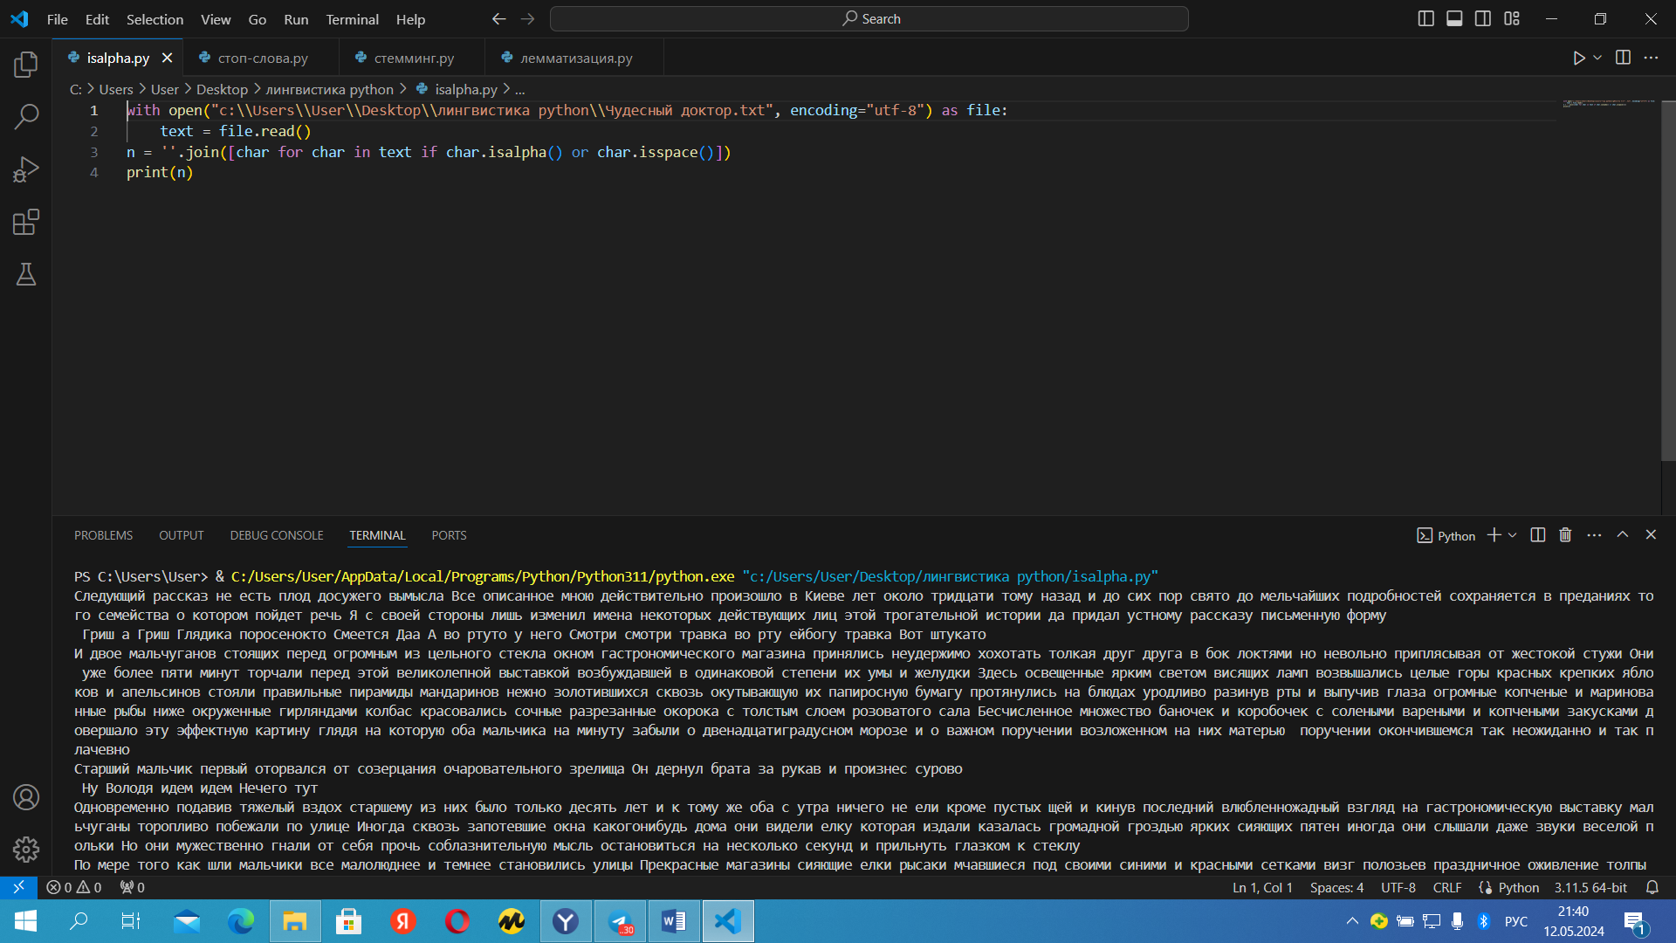

**- Очистка текста от стоп-слов.** stop_words = set(stopwords.words('russian')): Создается множество стоп-слов для русского языка. word_tokens = word_tokenize(text): Текст разбивается на отдельные слова. filtered_text = [word for word in word_tokens if word.lower() not in stop_words]: В этой строке фильтруются стоп-слова из текста. Создается список filtered_text, содержащий только те слова, которые не являются стоп-словами. clean_text = ' '.join(filtered_text): Очищенные слова объединяются обратно в строку с пробелами между словами.

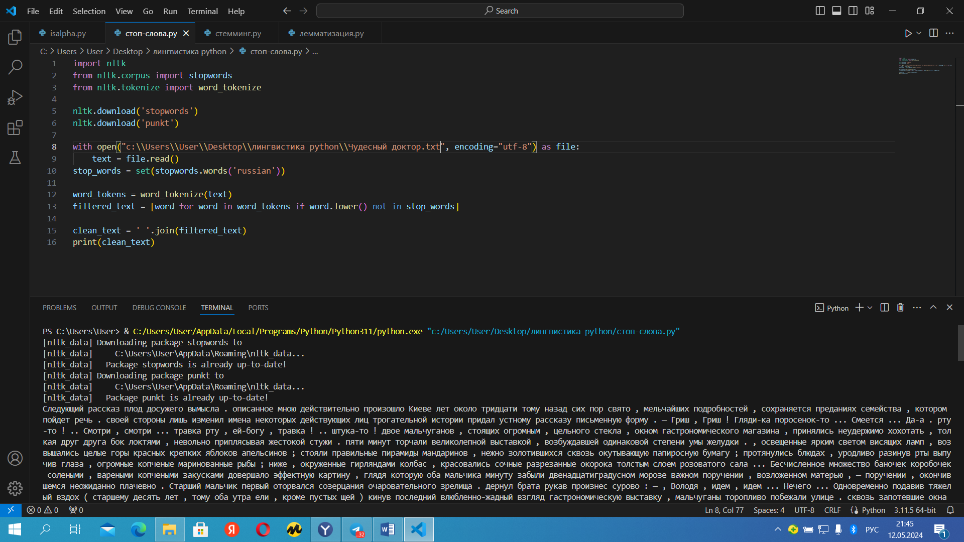

**- Стемминг.**  words = nltk.word_tokenize(text): Текст разбивается на отдельные слова. stemmed_words = [stemmer.stem(word) for word in words]: Каждое слово в тексте стемматизируется с помощью RussianStemmer, т.е. приводится к его основе. stemmed_text = ' '.join(stemmed_words): Простемматизированные слова объединяются обратно в строку с пробелами между словами.

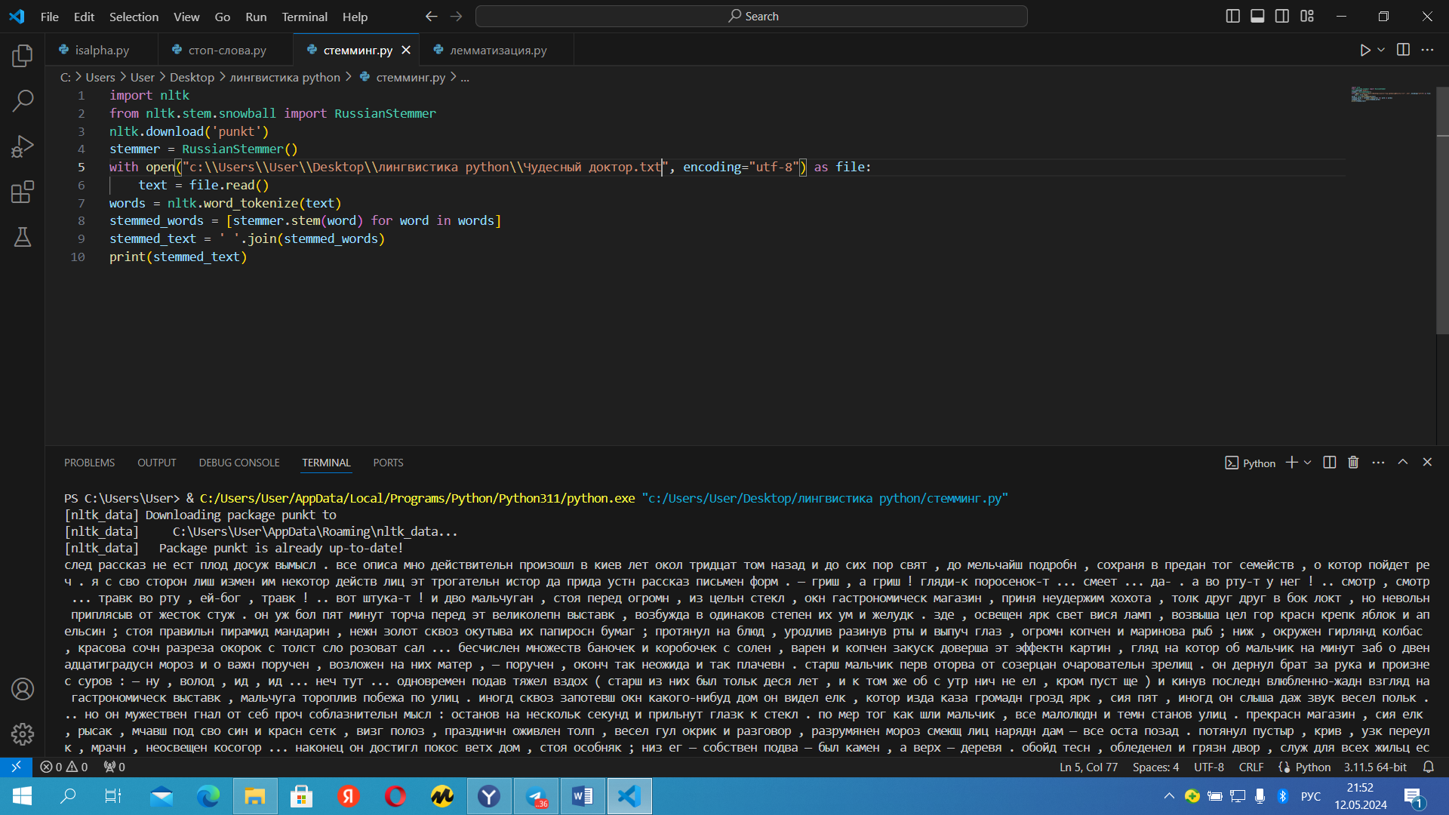

**- Лемматизация.** morph = pymorphy2.MorphAnalyzer(): Создается экземпляр объекта MorphAnalyzer, который будет использоваться для лемматизации слов. words = text.split(): Текст разбивается на отдельные слова. lemmatized_words = [morph.parse(word)[0].normal_form for word in words]: Каждое слово в тексте лемматизируется с помощью MorphAnalyzer, т.е. приводится к его нормальной (словарной) форме. lemmatized_text = ' '.join(lemmatized_words): Лемматизированные слова объединяются обратно в строку с пробелами между словами.

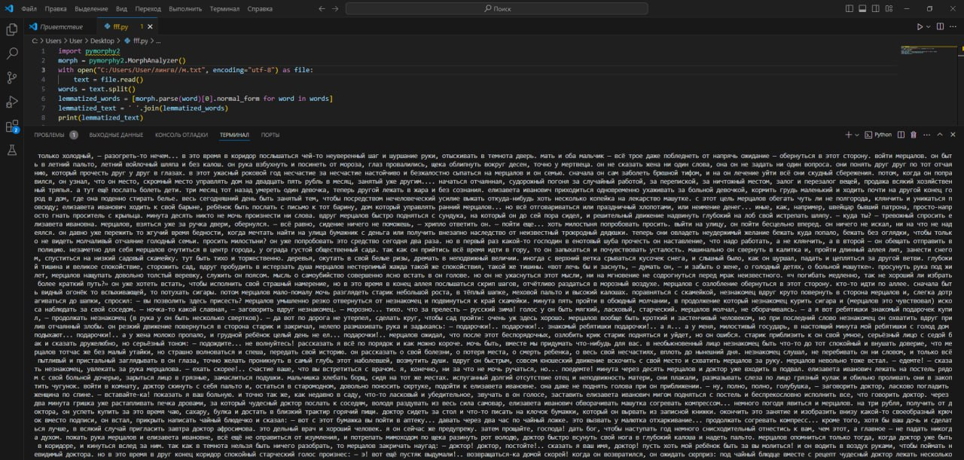

**- График частотных лемм.**

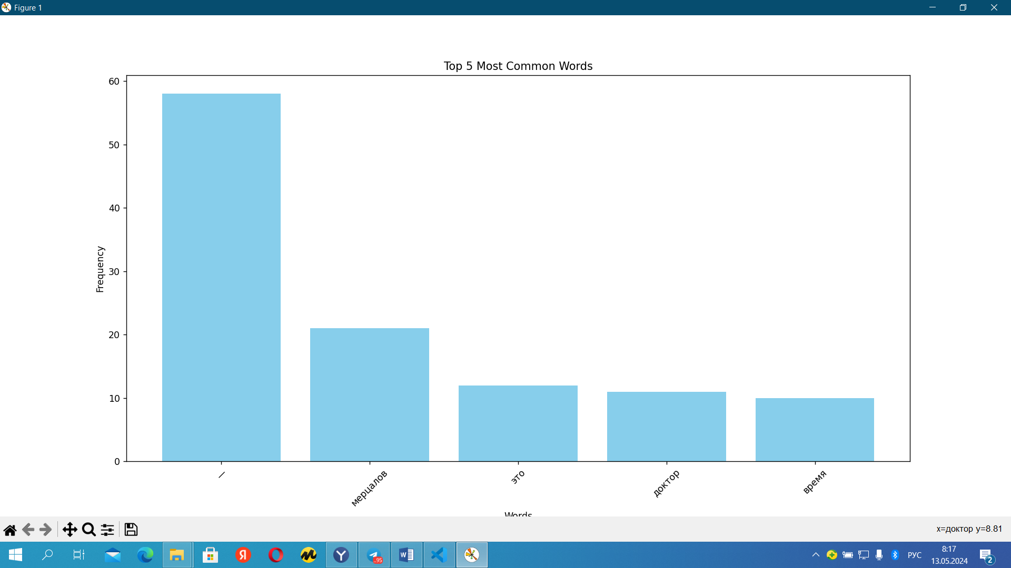

def preprocess_text(text): ...: Определяет функцию preprocess_text, которая выполняет предварительную обработку текста. text = ''.join([char for char in text if char not in string.punctuation]): Удаляет пунктуацию из текста. words = text.lower().split(): Преобразует текст в нижний регистр и разбивает его на слова. words = [word for word in words if word not in stop_words]: Удаляет стоп-слова из текста. processed_text = preprocess_text(text): Применяет функцию предварительной обработки к тексту и сохраняет результат в переменной processed_text. most_common_words = word_freq.most_common(n): Выбирает наиболее часто встречающиеся слова из словаря частот слов.

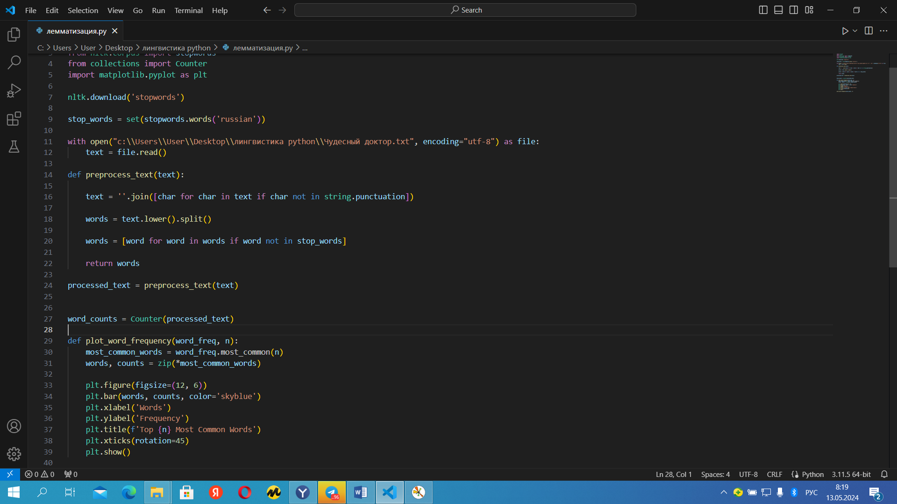

**- Дисперсионный график.**

tokens = nltk.word_tokenize(text): Разбивает текст на токены (слова) с помощью NLTK. text = nltk.Text(tokens): Создает объект текста из токенов с помощью NLTK. words_to_plot = ['Мерцалов', 'доктор', 'время']: Задает список слов, для которых будет строиться дисперсионный график. indexes = [index for index, word in enumerate(text) if word in words_to_plot]: Находит индексы всех вхождений слов из списка words_to_plot в тексте. Цикл for i, word in enumerate(words_to_plot): проходит по каждому слову из списка words_to_plot. word_indexes = [idx for idx in indexes if text[idx] == word]: Находит индексы конкретного слова в тексте. plt.scatter(word_indexes, [i] * len(word_indexes), label=word): Добавляет точки на график для каждого вхождения слова. plt.yticks(range(len(words_to_plot)), words_to_plot): Задает метки оси Y для графика. plt.xlabel('Распределение слов в тексте'): Задает подпись оси X. plt.title('Дисперсионный график'): Задает заголовок графика. plt.show(): Отображает дисперсионный график.

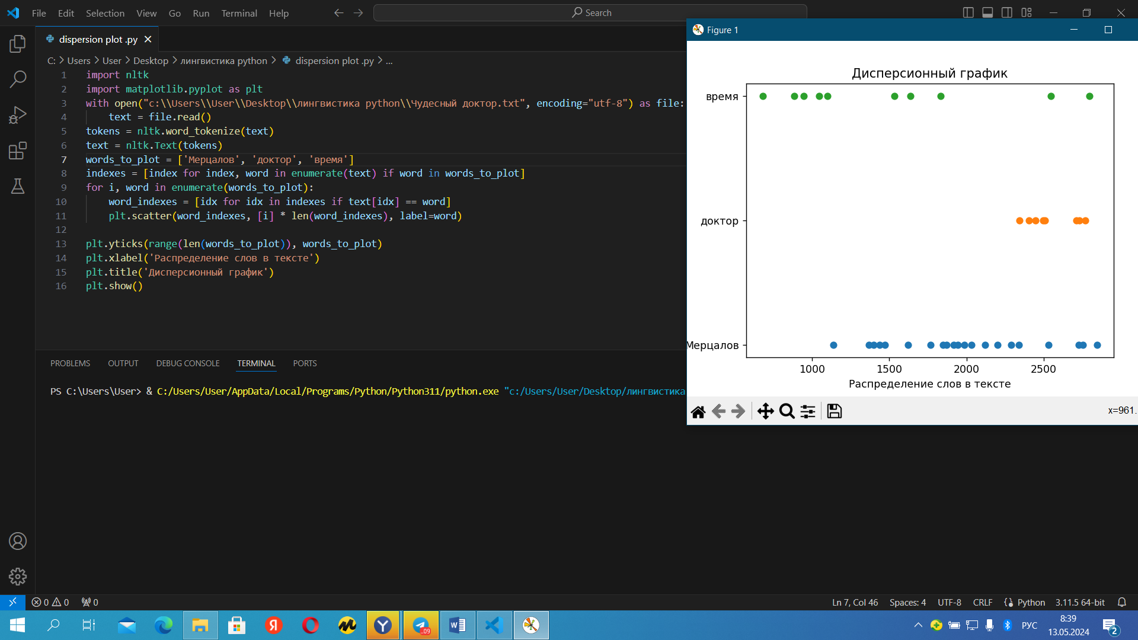

**- Грамматические харистики.** parsed_word = morph.parse(word)[0]: Применение метода parse к каждому слову для получения его морфологического разбора. В данном случае, [0] выбирает первый (наиболее вероятный) разбор слова.

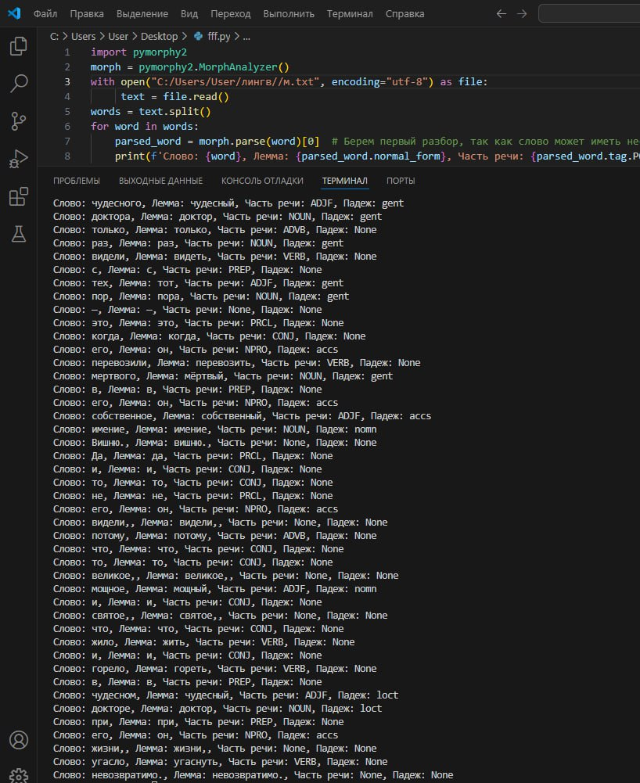

**- Частотность частей речи.** parsed_word = morph.parse(word)[0]: Применение метода parse к каждому слову для получения его морфологического разбора. В данном случае, [0] выбирает первый (наиболее вероятный) разбор слова. pos = parsed_word.tag.POS: Получение части речи слова. if pos is not None: pos_list.append(pos): Добавление части речи в список pos_list, если она определена. pos_freq = {pos: pos_list.count(pos) for pos in set(pos_list)}: Создание словаря pos_freq, в котором ключами являются части речи, а значениями — их частотность. Построение столбчатой диаграммы с использованием Matplotlib: plt.figure(figsize=(10, 6)): Создание новой фигуры для графика с указанием размеров. plt.bar(pos_freq.keys(), pos_freq.values(), color='skyblue'): Построение столбчатой диаграммы, где по оси X отображаются части речи, а по оси Y — их частотность. plt.xlabel('Часть речи'): Установка подписи оси X. plt.ylabel('Частотность'): Установка подписи оси Y. plt.title('Распределение частотности частей речи в тексте'): Установка заголовка графика. plt.show(): Отображение графика.

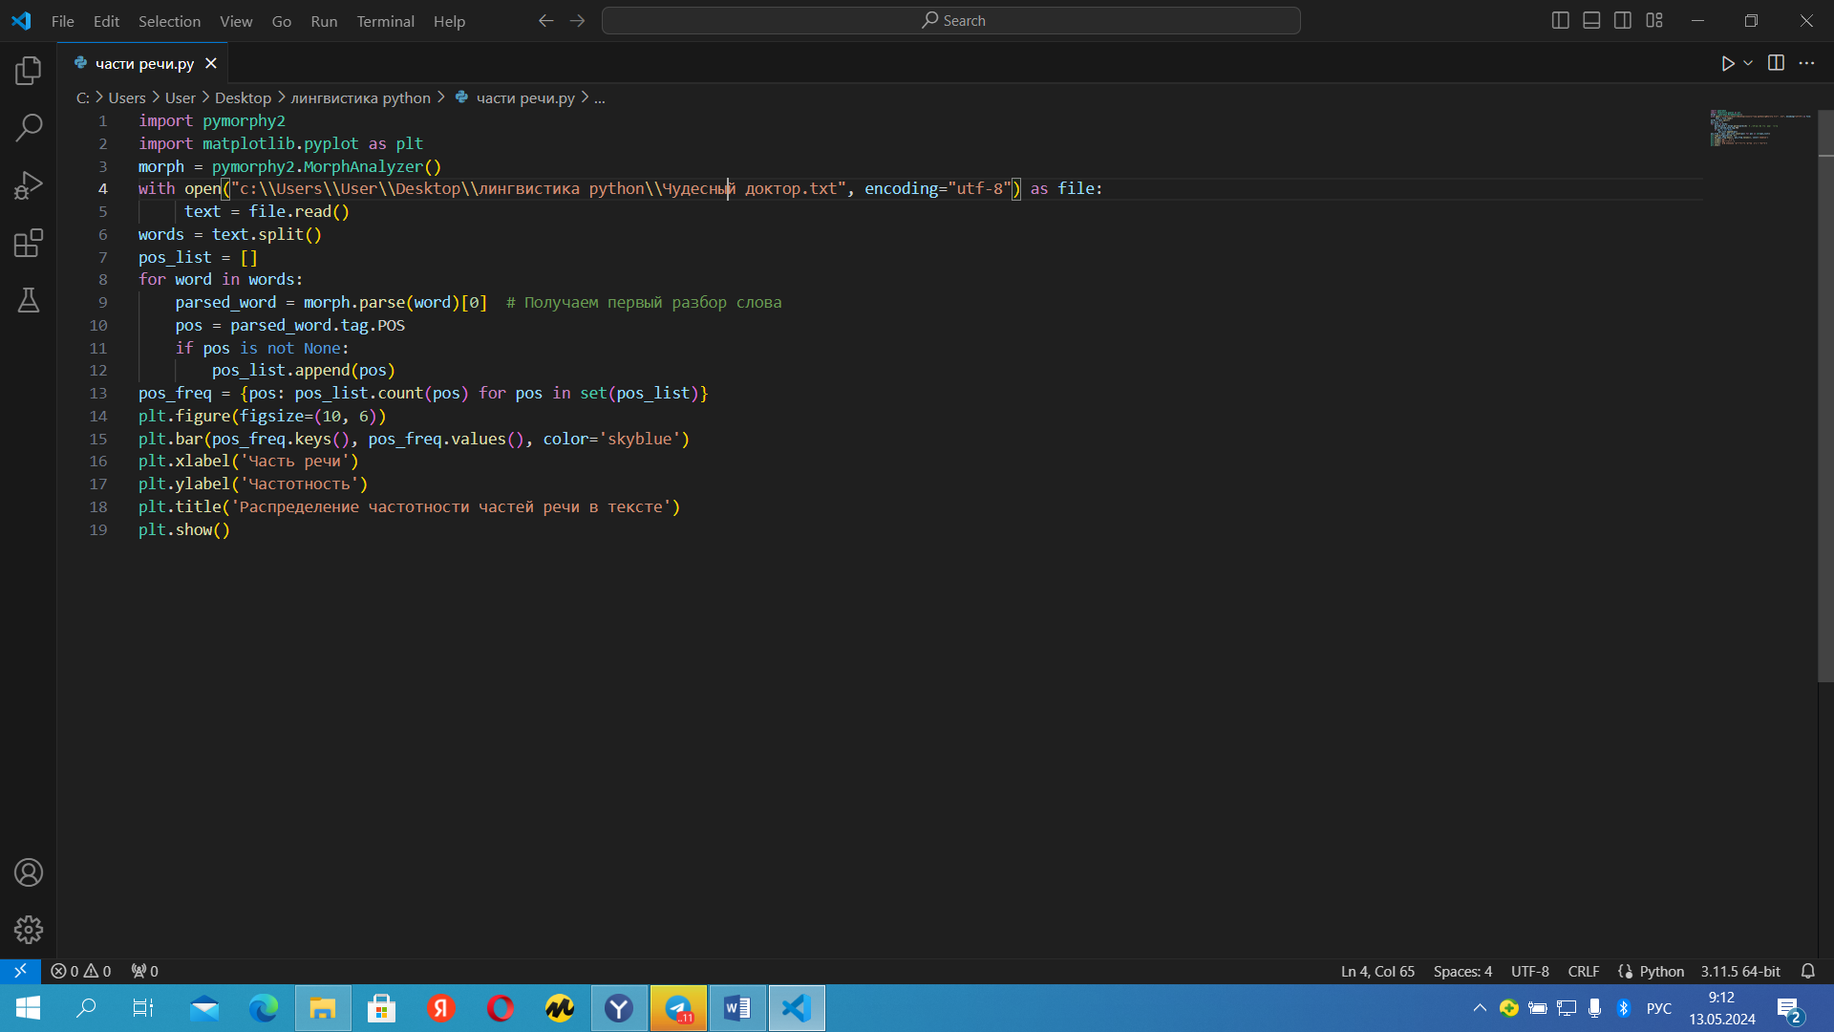

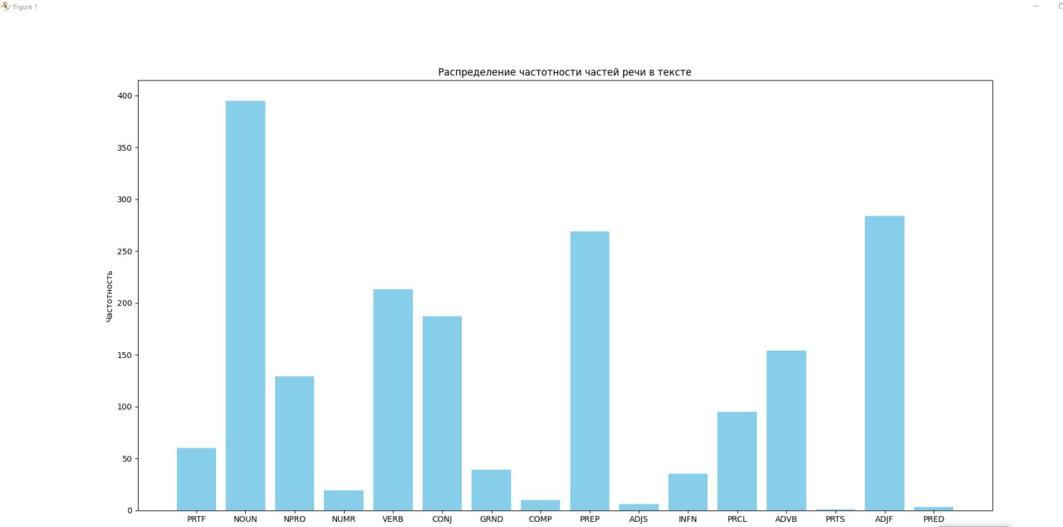

**- Методы similar, common_contexts и collocations.** text.similar(word_to_check): Вывод слов, которые имеют похожий контекст на слово "он". Цикл for entry in concordance_list: проходит по каждому элементу в списке контекстов.

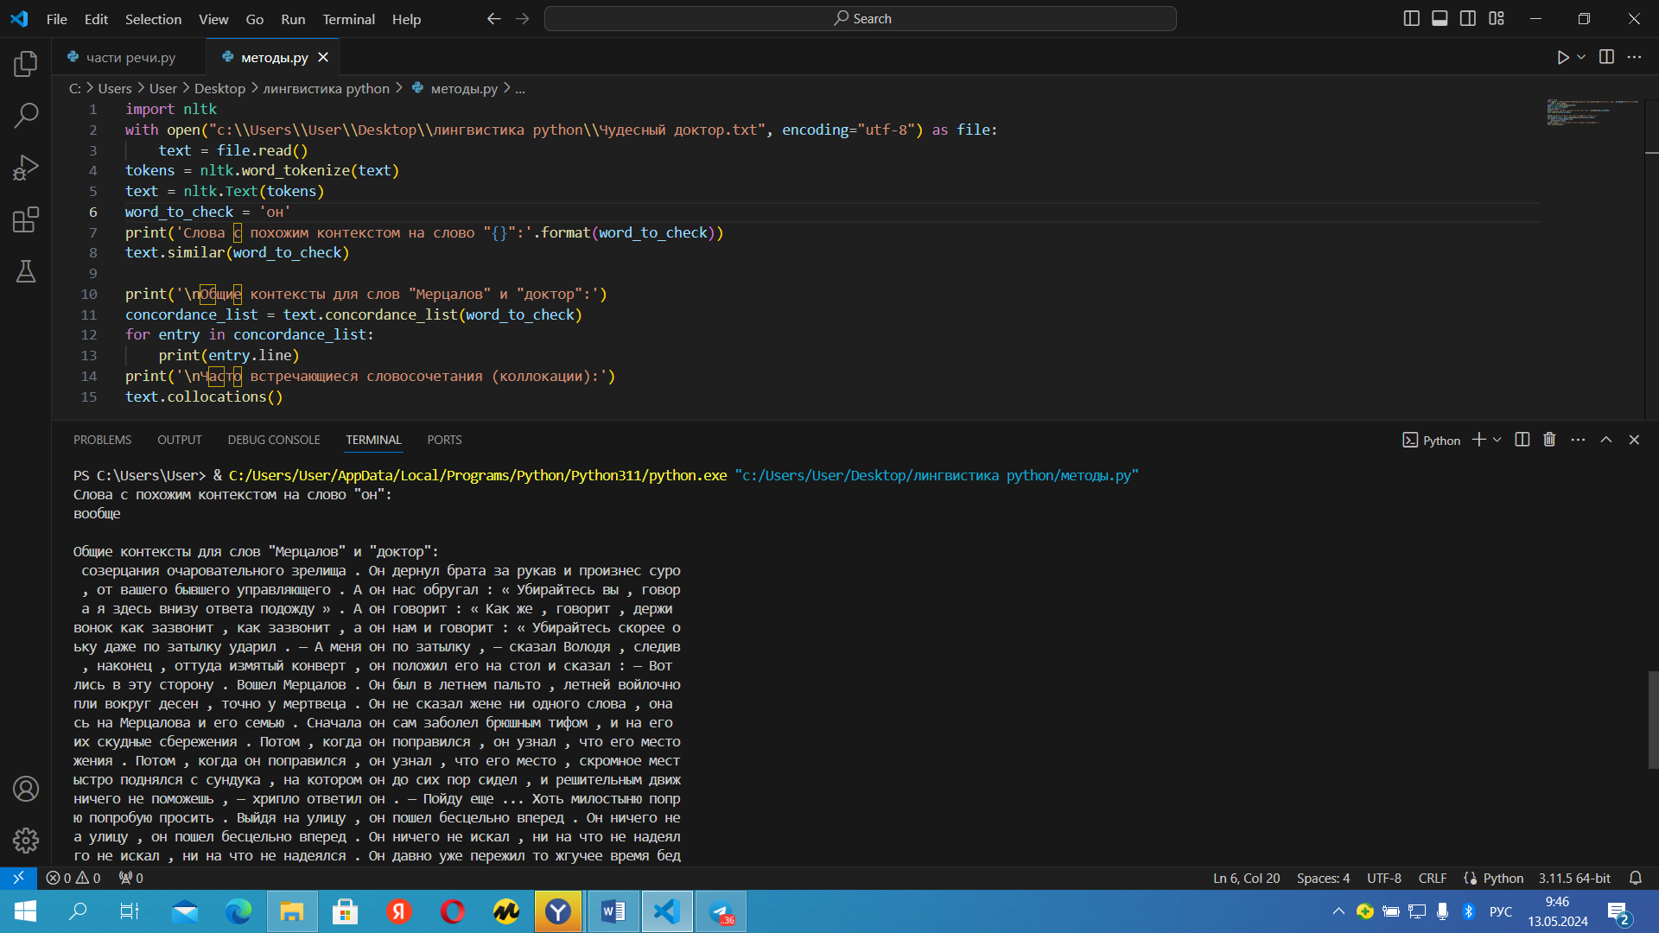

**Уровень 2.**

**2.** Основная цель кэширования лемм состоит в том, чтобы уменьшить время выполнения операций лемматизации на больших объемах текста.

def lemmatize_word(word): Определение функции lemmatize_word, которая принимает на вход слово и возвращает его лемму. lemma = lemmatize_word(word): Применение функции лемматизации к каждому слову и сохранение результата в переменной lemma.

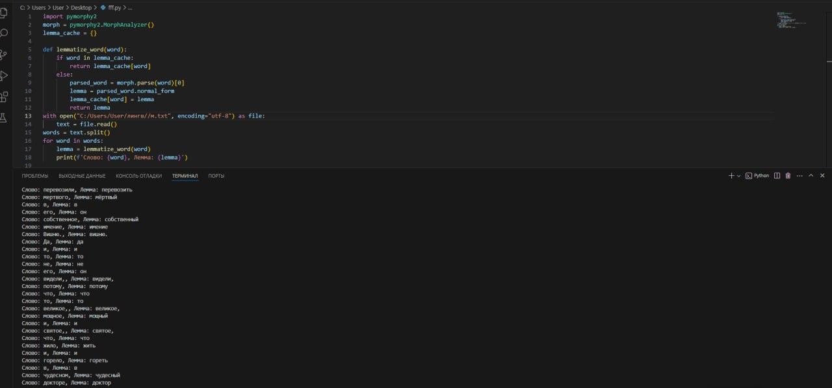

**3.** doc = nlp(text): Обработка текста с помощью загруженной модели spaCy.

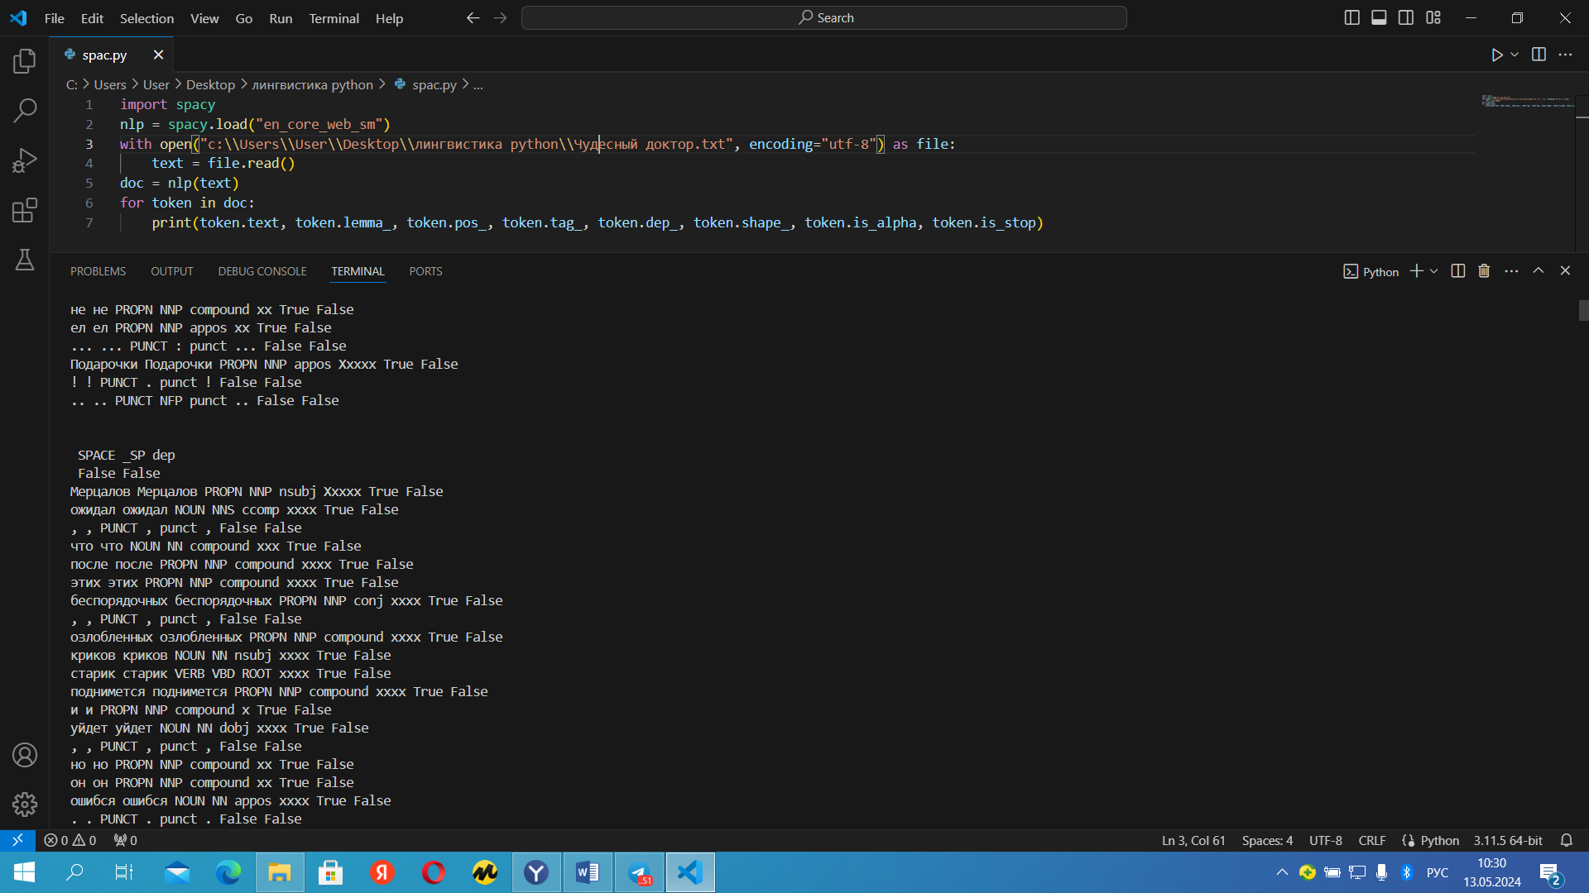

Отличия между библиотеками Spacy и pymorphy2 включают в себя следующее:

1. Обработка текста в целом и контекстуализированный анализ: Spacy работает со всем текстом как целым, стремясь к контекстуализированному анализу, в то время как pymorphy2 работает с каждым словом независимо от контекста.

2. Множество языков и поддержка: Spacy поддерживает различные языки и имеет модели для более широкого спектра задач обработки текста, в то время как pymorphy2 сосредоточен на морфологическом анализе слов русского языка.

3. Интерфейс и удобство использования: Spacy предоставляет более удобный и гибкий интерфейс для обработки текста, предоставляя информацию о токенах (словах) и их свойствах напрямую, в то время как pymorphy2 предоставляет отдельные методы для морфоанализа и лемматизации.

4. Скорость и производительность: Spacy обычно быстрее в работе с большими объемами текста, благодаря применению различных оптимизаций и использованию современных методов обработки текста.

**4.** Вычисляет частоту встречаемости каждого слова в тексте с помощью FreqDist.

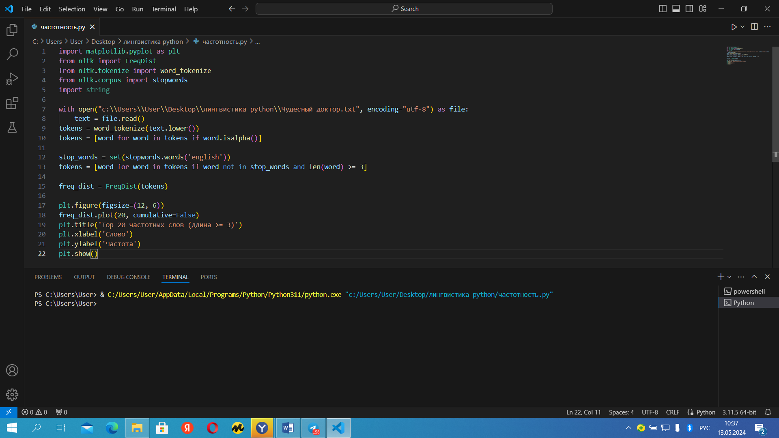

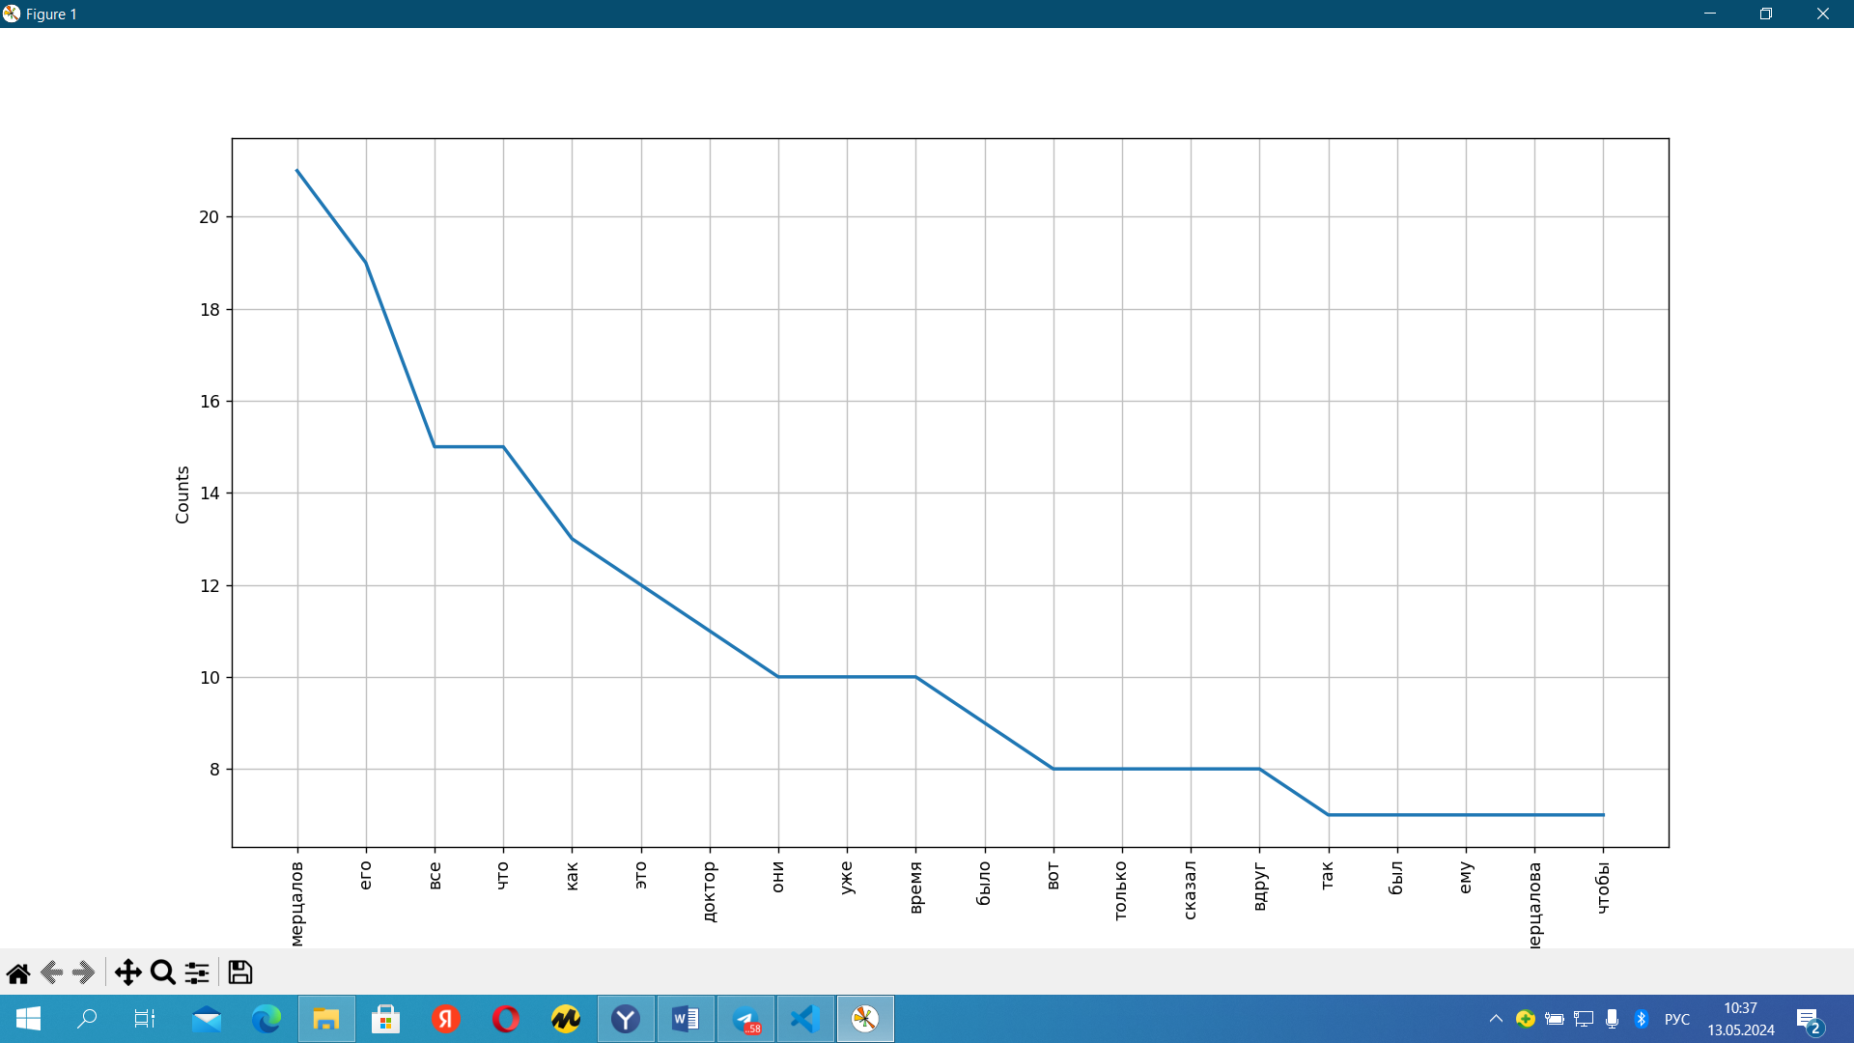

**5.**

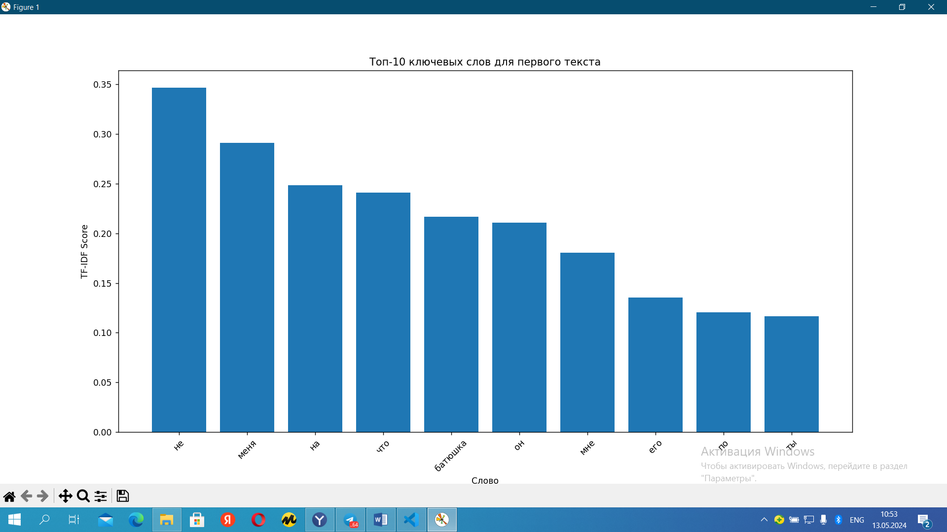

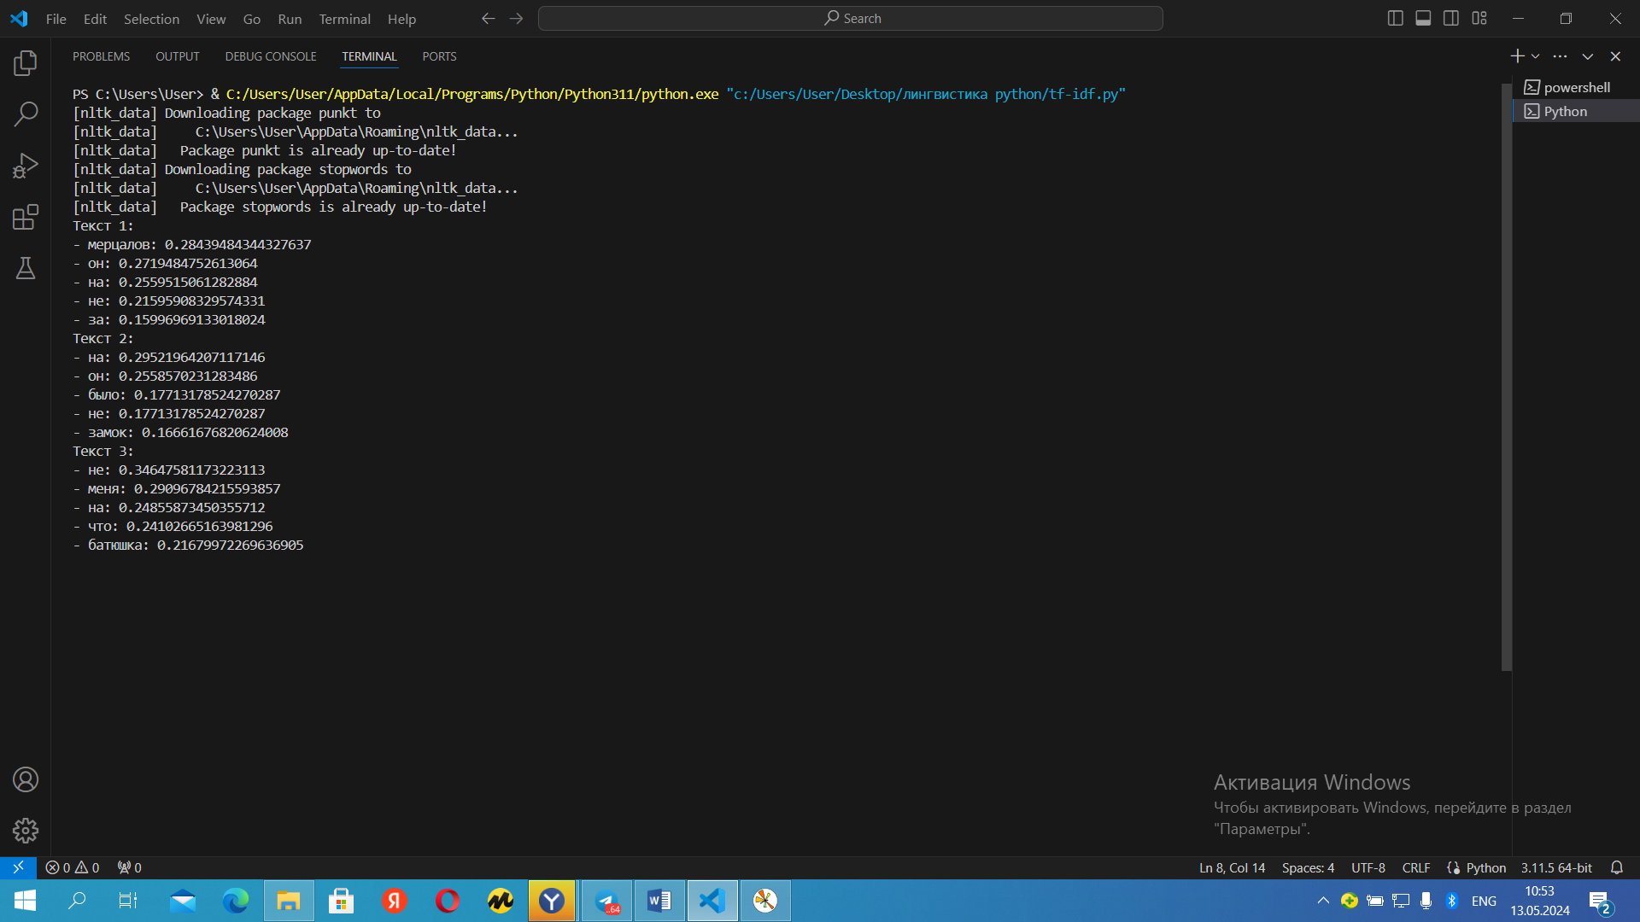

Использует TfidfVectorizer для преобразования текстов в матрицу TF-IDF. Получает имена признаков (слов) с помощью get_feature_names_out(). text = preprocess_text(text) - предобрабатывает текст с помощью функции preprocess_text для удаления пунктуации, токенизации и удаления стоп-слов.

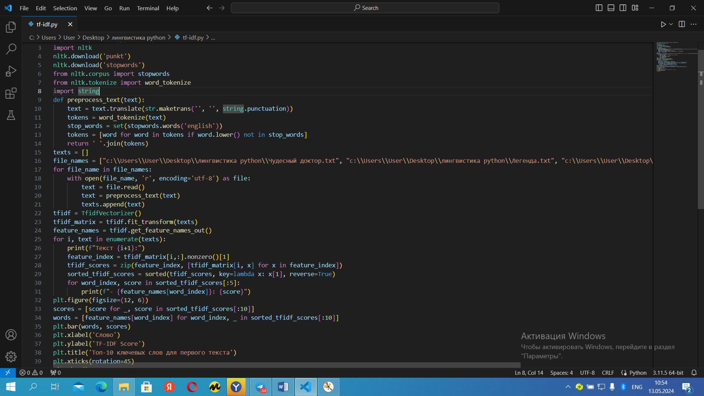

**6.** Произвольность языкового знака, что это означает что отличие от знаков от

тех, которые стоят на дороге языковые знаки в том числе слова,

предложение, тексты произвольные у них форма не связано напрямую с содержанием, не связано напрямую с теми образами теме концептами, которые стоят за ними именно поэтому одни и те же образы, одни и те же объекты в разных языках выражаются совершенно разными цепочками, звуков цепочками букв. В анализе языка вообще все построено на разбиение на уровне и вот для нижележащих уровней языка компьютерная логистика в принципе научилась производя производить моделирование, то и разбивать эти нижележащих уровней на какие-то, строить какие-то модели: фонетика, морфология, синтаксис.

Моделирование – это когда мы можем в сжатом виде представить некие формы проводимого исследования.

Нужно смоделировать, у каких слов схожее значение. То есть придумать такие репрезентации слов, что если слово одно и тоже, то и репрезентации должны быть похожими.

Фундаментальные подходы к построению семантики: построение онтологий, извлечения значений из употребляемых слов в тексте.

Дистрибуция – распределение явлений в живой речи.

Способ представления значений в дистрибутивной семантике – семантические вектора.

При создании матрицы совместной встречаемости можно смотреть не только на непосредственных соседей, но и на слова на некотором расстоянии. Размер контекста – 2, 3 слова.

Определение семантической близости слов в векторном пространстве – через косинусную близость векторов.

Недостатки счетных моделей: размеры векторов получаются огромными, что замедляет операцию сравнения векторов, страдает качество при использовании разных методов снижения размерности, нельзя определить, что является нужной информацией, а что мусором.

Популярный метод машинного обучения в языковых моделях – исскуственные нейронные сети.

В дистрибутивной семантике модели на основе машинного обучения называются предсказательными.

**Уровень 3.**

**2.** Pymorphy2 является модулем для морфологического анализа русских слов. Он основан на словаре и правилах и предоставляет информацию о форме слова, его части речи, падеже, числе и других морфологических характеристиках.

- Основное отличие от Mystem заключается в том, что Pymorphy2 работает на основе словаря и правил, в то время как Mystem использует статистические методы.

Spacy

- Spacy - это библиотека для обработки естественного языка, предоставляющая возможности токенизации, лемматизации, извлечения сущностей и синтаксического анализа.

- Отличие от Mystem заключается в том, что Spacy предоставляет более широкий спектр инструментов для обработки текста, включая поддержку нескольких языков и возможность работы с различными компонентами обработки естественного языка.

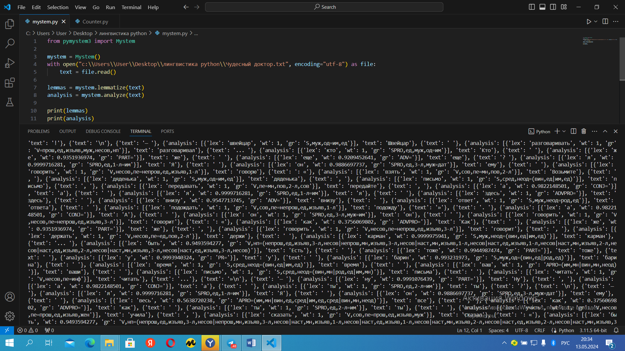

**3.**

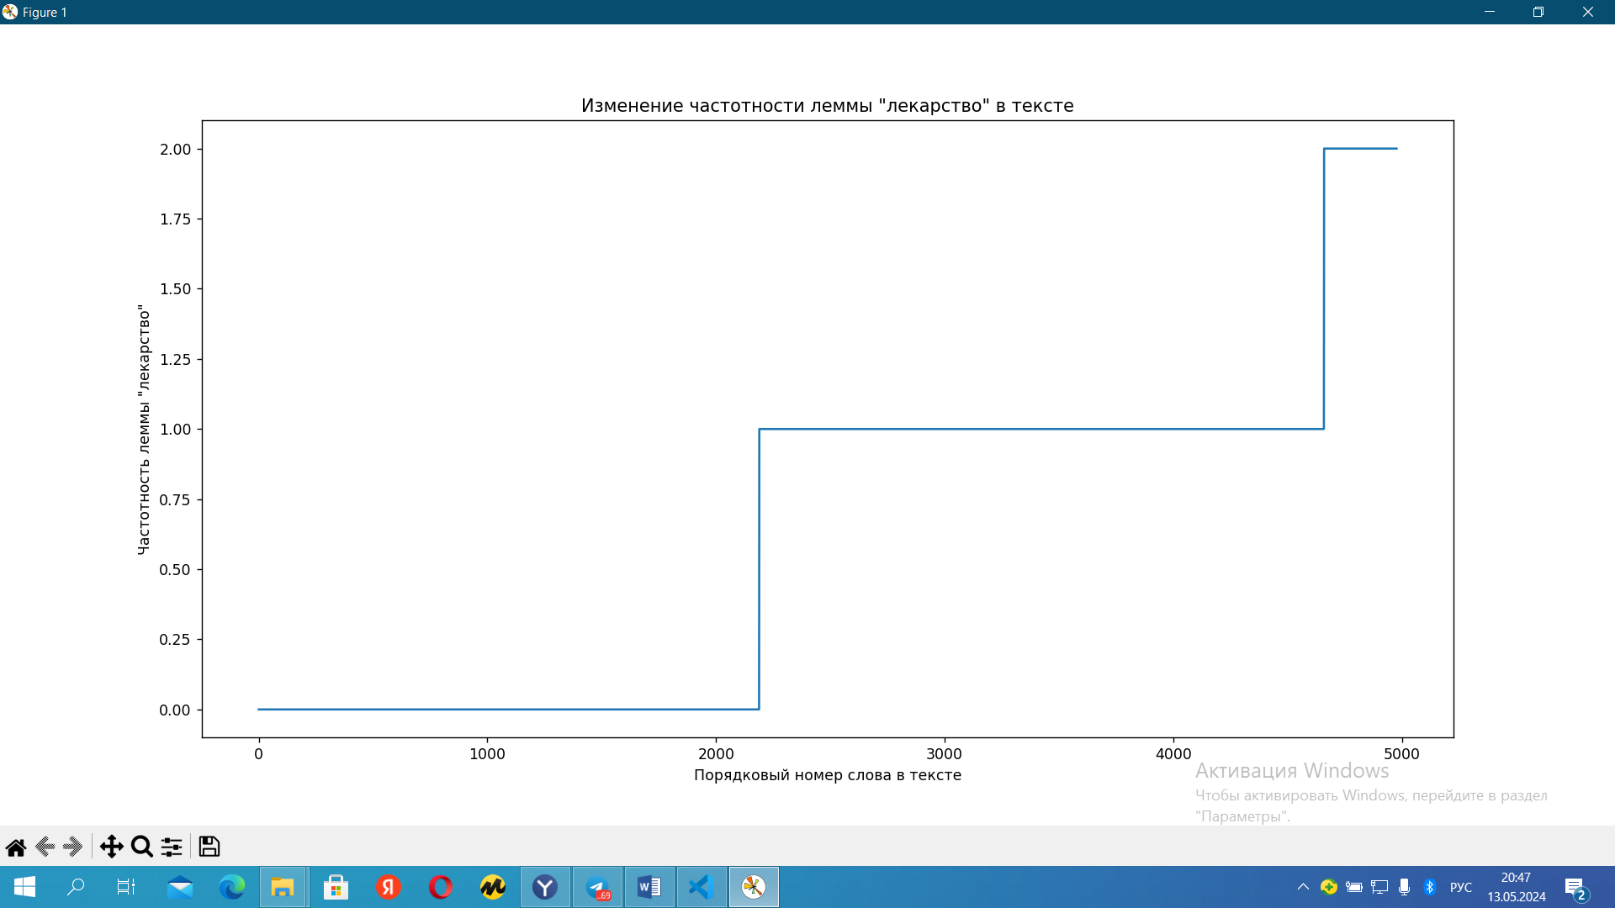

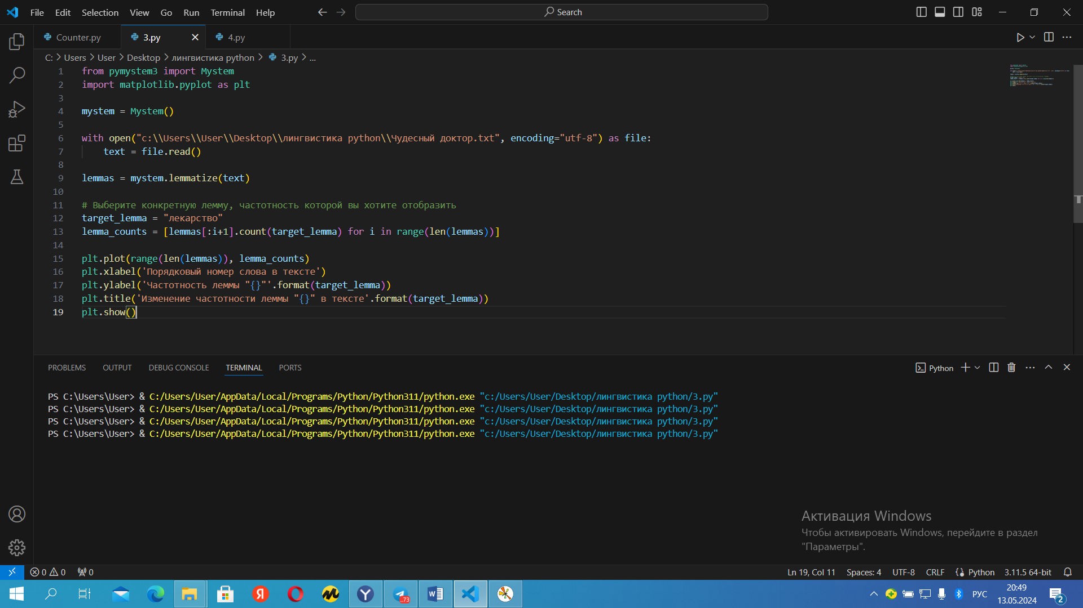

**4.**

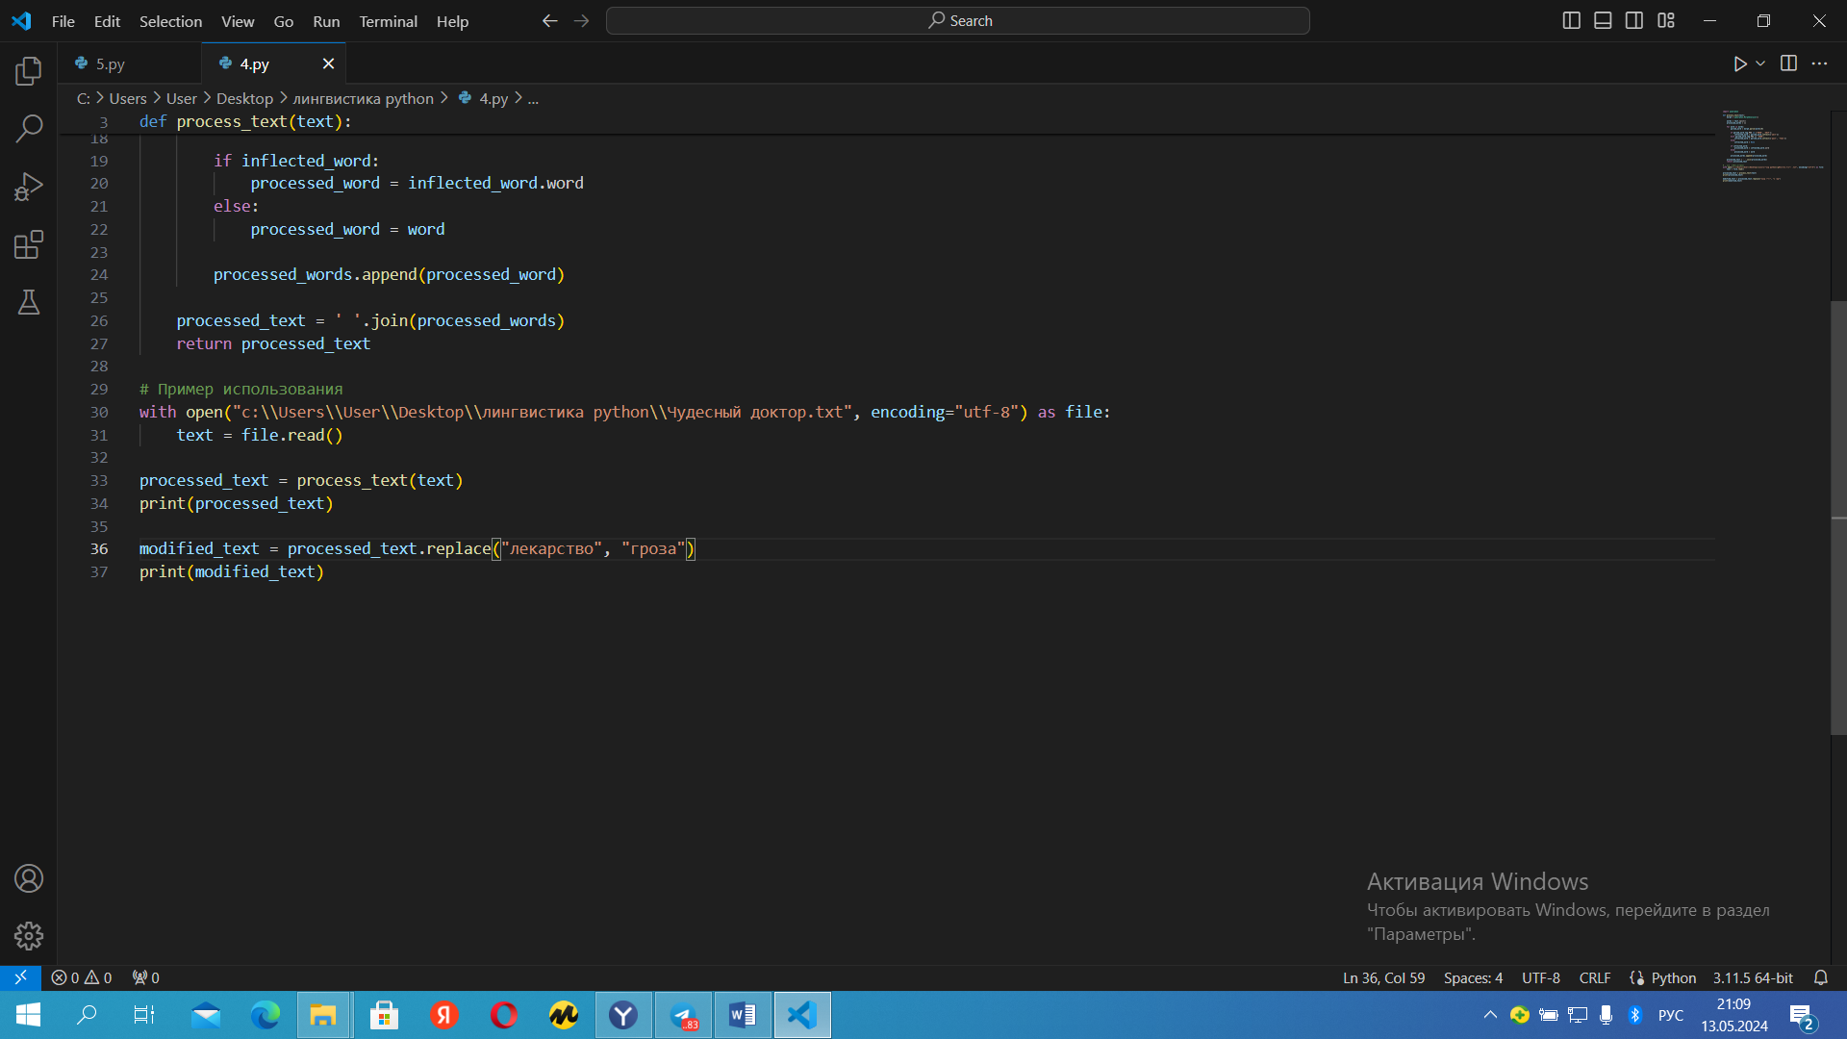

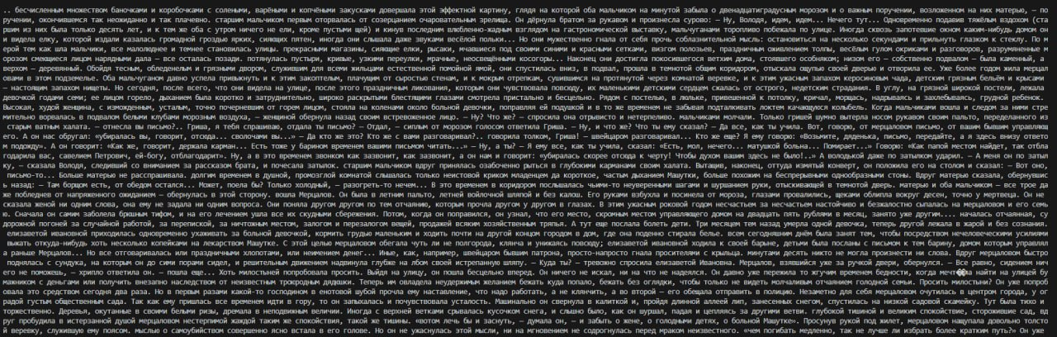

**5.**

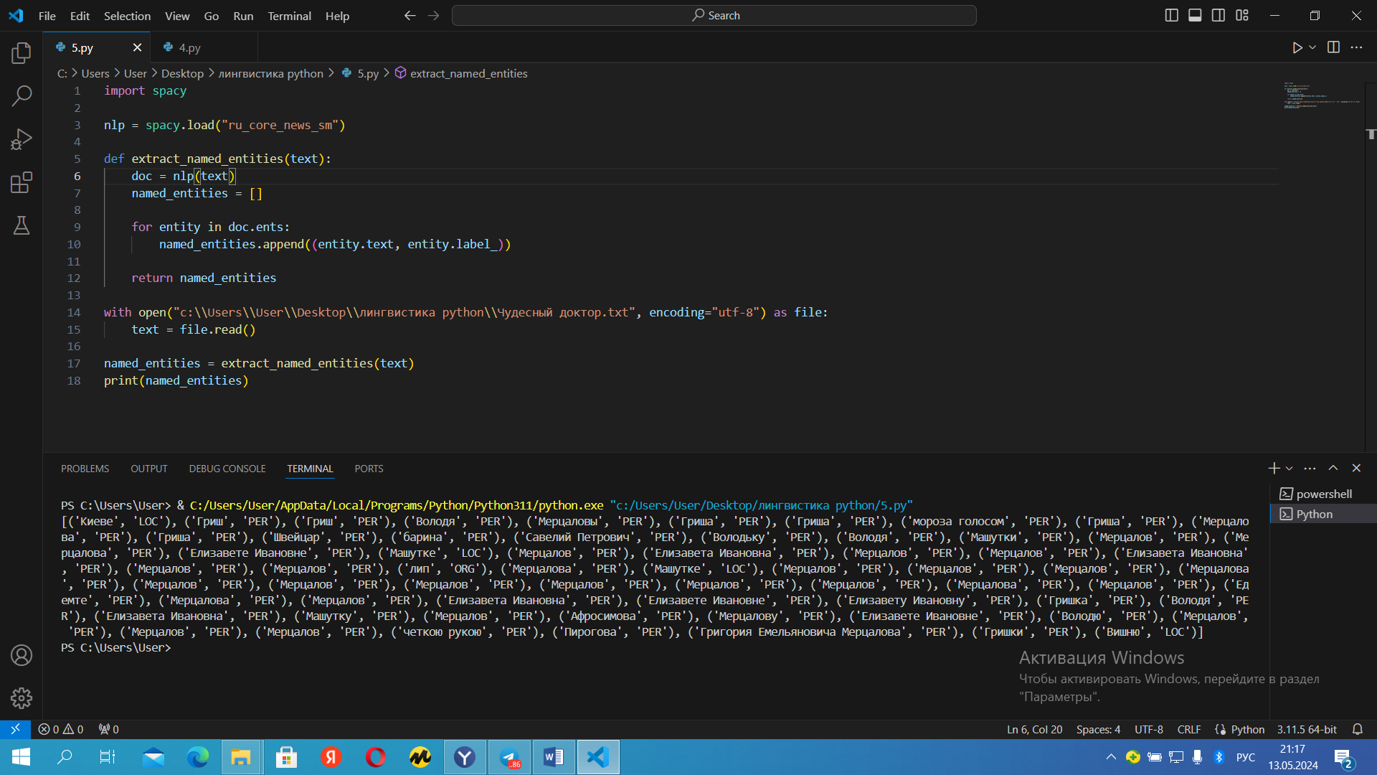

**6.**

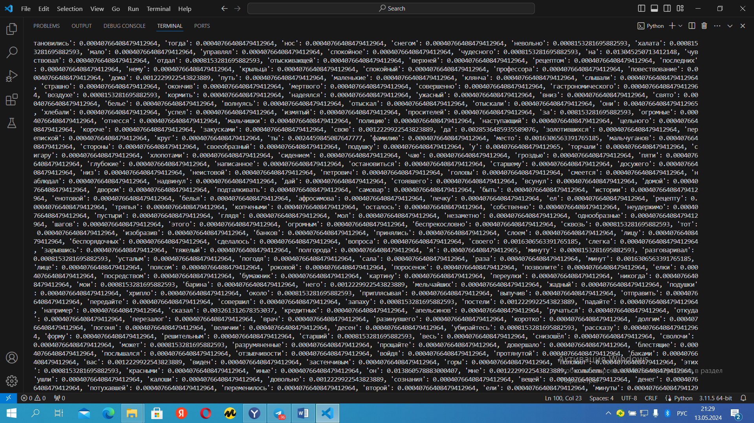

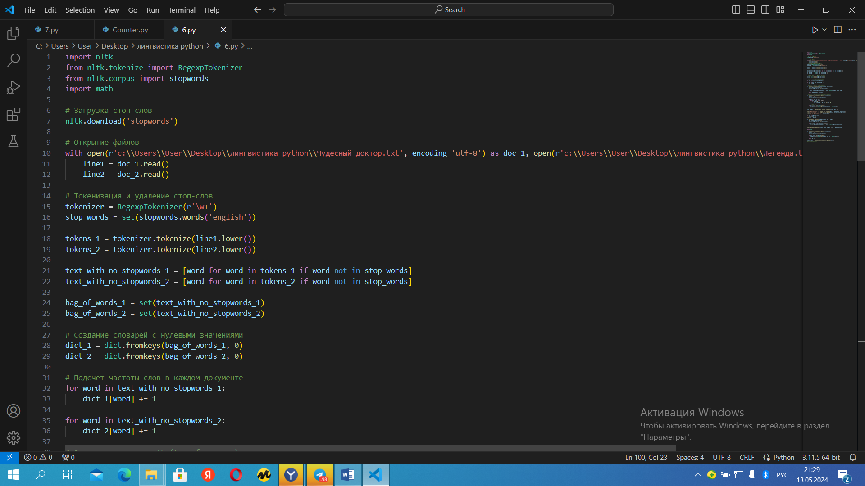

При открытии файлов в коде использовали разные переменные для хранения текста из файлов, но затем переписали переменную text, из-за чего потеряли доступ к содержимому файлов.

В функции compute_term_frequency передали неправильные аргументы при вызове функции print.

В функции compute_inverse_document_frequency я ошибка в расчете значения IDF для каждого слова.

**7.** 